Приложение №1
к постановлению администрации
Чамзинского муниципального района Республики Мордовия
от «___» _________ 2024 г. № _____

 | ОПИСАНИЕ МЕСТОПОЛОЖЕНИЯ ГРАНИЦ
 | Публичный сервитут для использования земель и земельных участков в целях эксплуатации линейного объекта системы газоснабжения местного значения «Газопровод среднего и низкого давления с.Маколово (ГРПШ)»
 | (наименование объекта, местоположение границ которого описано)
 | Сведения об объекте
№ п/п |  | Характеристики объекта | Описание характеристик
1 |  | 2 | 3
1 |  | Местоположение объекта | Республика Мордовия, Чамзинский р-н, с/п Отрадненское, с. Маколово
2 |  | Площадь объекта ± величина погрешности определения площади (Р ± ΔР) | 13307±40 кв.м
3 |  | Иные характеристики объекта | публичный сервитут в отношении земель и земельных участков в целях эксплуатации линейного объекта системы газоснабжения местного значения «Газопровод среднего и низкого давления с.Маколово (ГРПШ)» сроком на 49 лет в пользу ООО "ИНВЕСТ-ТРЕЙДХАУС" (ИНН: 7716799274, ОГРН: 1157746640270)

1. Система координат МСК-13, зона 1
2. Сведения о характерных точках границ объекта
Обозначение характерных точек границ | Координаты, м |  | Метод определения координат характерной точки | Средняя квадратическая погрешность положения характерной точки (М_{t}), м | Описание обозначения точки на местности (при наличии)
Обозначение характерных точек границ | Х | Y | Метод определения координат характерной точки |  | Описание обозначения точки на местности (при наличии)

1 | 2 | 3 | 4 | 5 | 6
ПС1(1)
1 | 418183,54 | 1315119,21 | Метод спутниковых геодезических измерений (определений) | 0,10 | —
2 | 418184,99 | 1315119,66 | Метод спутниковых геодезических измерений (определений) | 0,10 | —
3 | 418206,32 | 1315125,03 | Метод спутниковых геодезических измерений (определений) | 0,10 | —
4 | 418246,91 | 1315135,41 | Метод спутниковых геодезических измерений (определений) | 0,10 | —
5 | 418266,44 | 1315140,32 | Метод спутниковых геодезических измерений (определений) | 0,10 | —
6 | 418288,04 | 1315145,86 | Метод спутниковых геодезических измерений (определений) | 0,10 | —
7 | 418310,94 | 1315151,71 | Метод спутниковых геодезических измерений (определений) | 0,10 | —
8 | 418328,01 | 1315156,03 | Метод спутниковых геодезических измерений (определений) | 0,10 | —
9 | 418370,62 | 1315166,77 | Метод спутниковых геодезических измерений (определений) | 0,10 | —
10 | 418408,51 | 1315176,72 | Метод спутниковых геодезических измерений (определений) | 0,10 | —
11 | 418450,73 | 1315187,82 | Метод спутниковых геодезических измерений (определений) | 0,10 | —
12 | 418472,99 | 1315193,54 | Метод спутниковых геодезических измерений (определений) | 0,10 | —
13 | 418500,51 | 1315200,56 | Метод спутниковых геодезических измерений (определений) | 0,10 | —
14 | 418536,11 | 1315209,32 | Метод спутниковых геодезических измерений (определений) | 0,10 | —
15 | 418541,04 | 1315210,60 | Метод спутниковых геодезических измерений (определений) | 0,10 | —
16 | 418541,72 | 1315208,42 | Метод спутниковых геодезических измерений (определений) | 0,10 | —
17 | 418555,42 | 1315211,43 | Метод спутниковых геодезических измерений (определений) | 0,10 | —
18 | 418554,55 | 1315215,33 | Метод спутниковых геодезических измерений (определений) | 0,10 | —
19 | 418544,45 | 1315213,12 | Метод спутниковых геодезических измерений (определений) | 0,10 | —
20 | 418543,72 | 1315215,42 | Метод спутниковых геодезических измерений (определений) | 0,10 | —
21 | 418535,14 | 1315213,20 | Метод спутниковых геодезических измерений (определений) | 0,10 | —
22 | 418499,54 | 1315204,44 | Метод спутниковых геодезических измерений (определений) | 0,10 | —
23 | 418472,02 | 1315197,42 | Метод спутниковых геодезических измерений (определений) | 0,10 | —
24 | 418449,74 | 1315191,70 | Метод спутниковых геодезических измерений (определений) | 0,10 | —
25 | 418407,49 | 1315180,58 | Метод спутниковых геодезических измерений (определений) | 0,10 | —
26 | 418369,63 | 1315170,65 | Метод спутниковых геодезических измерений (определений) | 0,10 | —
27 | 418328,94 | 1315160,39 | Метод спутниковых геодезических измерений (определений) | 0,10 | —
28 | 418323,67 | 1315179,87 | Метод спутниковых геодезических измерений (определений) | 0,10 | —
29 | 418320,37 | 1315191,84 | Метод спутниковых геодезических измерений (определений) | 0,10 | —
30 | 418320,06 | 1315192,08 | Метод спутниковых геодезических измерений (определений) | 0,10 | —
31 | 418323,96 | 1315206,11 | Метод спутниковых геодезических измерений (определений) | 0,10 | —
32 | 418333,07 | 1315206,53 | Метод спутниковых геодезических измерений (определений) | 0,10 | —
33 | 418363,58 | 1315208,78 | Метод спутниковых геодезических измерений (определений) | 0,10 | —
34 | 418377,10 | 1315209,62 | Метод спутниковых геодезических измерений (определений) | 0,10 | —
35 | 418377,71 | 1315209,71 | Метод спутниковых геодезических измерений (определений) | 0,10 | —
36 | 418377,10 | 1315213,67 | Метод спутниковых геодезических измерений (определений) | 0,10 | —
37 | 418376,67 | 1315213,60 | Метод спутниковых геодезических измерений (определений) | 0,10 | —
38 | 418363,30 | 1315212,78 | Метод спутниковых геодезических измерений (определений) | 0,10 | —
39 | 418332,84 | 1315210,53 | Метод спутниковых геодезических измерений (определений) | 0,10 | —
40 | 418325,12 | 1315210,17 | Метод спутниковых геодезических измерений (определений) | 0,10 | —
41 | 418332,18 | 1315234,70 | Метод спутниковых геодезических измерений (определений) | 0,10 | —
42 | 418331,90 | 1315240,70 | Метод спутниковых геодезических измерений (определений) | 0,10 | —
43 | 418330,19 | 1315278,04 | Метод спутниковых геодезических измерений (определений) | 0,10 | —
44 | 418337,53 | 1315307,70 | Метод спутниковых геодезических измерений (определений) | 0,10 | —
45 | 418349,17 | 1315354,84 | Метод спутниковых геодезических измерений (определений) | 0,10 | —
46 | 418362,37 | 1315409,17 | Метод спутниковых геодезических измерений (определений) | 0,10 | —
47 | 418373,76 | 1315455,07 | Метод спутниковых геодезических измерений (определений) | 0,10 | —
48 | 418384,56 | 1315498,54 | Метод спутниковых геодезических измерений (определений) | 0,10 | —
49 | 418384,63 | 1315508,63 | Метод спутниковых геодезических измерений (определений) | 0,10 | —
50 | 418385,15 | 1315537,90 | Метод спутниковых геодезических измерений (определений) | 0,10 | —
51 | 418385,01 | 1315592,53 | Метод спутниковых геодезических измерений (определений) | 0,10 | —
52 | 418387,01 | 1315602,35 | Метод спутниковых геодезических измерений (определений) | 0,10 | —
53 | 418390,44 | 1315618,49 | Метод спутниковых геодезических измерений (определений) | 0,10 | —
54 | 418401,42 | 1315616,75 | Метод спутниковых геодезических измерений (определений) | 0,10 | —
55 | 418412,15 | 1315614,99 | Метод спутниковых геодезических измерений (определений) | 0,10 | —
56 | 418411,33 | 1315611,65 | Метод спутниковых геодезических измерений (определений) | 0,10 | —
57 | 418419,85 | 1315610,78 | Метод спутниковых геодезических измерений (определений) | 0,10 | —
58 | 418420,93 | 1315610,74 | Метод спутниковых геодезических измерений (определений) | 0,10 | —
59 | 418430,50 | 1315609,64 | Метод спутниковых геодезических измерений (определений) | 0,10 | —
60 | 418435,52 | 1315609,21 | Метод спутниковых геодезических измерений (определений) | 0,10 | —
61 | 418452,63 | 1315607,76 | Метод спутниковых геодезических измерений (определений) | 0,10 | —
62 | 418458,49 | 1315607,22 | Метод спутниковых геодезических измерений (определений) | 0,10 | —
63 | 418476,72 | 1315605,52 | Метод спутниковых геодезических измерений (определений) | 0,10 | —
64 | 418486,07 | 1315604,24 | Метод спутниковых геодезических измерений (определений) | 0,10 | —
65 | 418486,60 | 1315608,20 | Метод спутниковых геодезических измерений (определений) | 0,10 | —
66 | 418477,18 | 1315609,50 | Метод спутниковых геодезических измерений (определений) | 0,10 | —
67 | 418458,84 | 1315611,20 | Метод спутниковых геодезических измерений (определений) | 0,10 | —
68 | 418452,99 | 1315611,74 | Метод спутниковых геодезических измерений (определений) | 0,10 | —
69 | 418435,85 | 1315613,19 | Метод спутниковых геодезических измерений (определений) | 0,10 | —
70 | 418430,90 | 1315613,62 | Метод спутниковых геодезических измерений (определений) | 0,10 | —
71 | 418421,26 | 1315614,72 | Метод спутниковых геодезических измерений (определений) | 0,10 | —
72 | 418420,15 | 1315614,78 | Метод спутниковых геодезических измерений (определений) | 0,10 | —
73 | 418416,30 | 1315615,17 | Метод спутниковых геодезических измерений (определений) | 0,10 | —
74 | 418418,43 | 1315623,99 | Метод спутниковых геодезических измерений (определений) | 0,10 | —
75 | 418423,37 | 1315642,94 | Метод спутниковых геодезических измерений (определений) | 0,10 | —
76 | 418425,91 | 1315652,55 | Метод спутниковых геодезических измерений (определений) | 0,10 | —
77 | 418433,99 | 1315685,63 | Метод спутниковых геодезических измерений (определений) | 0,10 | —
78 | 418441,79 | 1315716,39 | Метод спутниковых геодезических измерений (определений) | 0,10 | —
79 | 418444,88 | 1315727,82 | Метод спутниковых геодезических измерений (определений) | 0,10 | —
80 | 418447,94 | 1315740,84 | Метод спутниковых геодезических измерений (определений) | 0,10 | —
81 | 418452,15 | 1315758,22 | Метод спутниковых геодезических измерений (определений) | 0,10 | —
82 | 418458,47 | 1315782,65 | Метод спутниковых геодезических измерений (определений) | 0,10 | —
83 | 418491,77 | 1315777,53 | Метод спутниковых геодезических измерений (определений) | 0,10 | —
84 | 418513,31 | 1315774,21 | Метод спутниковых геодезических измерений (определений) | 0,10 | —
85 | 418537,40 | 1315770,29 | Метод спутниковых геодезических измерений (определений) | 0,10 | —
86 | 418571,73 | 1315764,76 | Метод спутниковых геодезических измерений (определений) | 0,10 | —
87 | 418601,94 | 1315760,03 | Метод спутниковых геодезических измерений (определений) | 0,10 | —
88 | 418641,34 | 1315753,93 | Метод спутниковых геодезических измерений (определений) | 0,10 | —
89 | 418651,90 | 1315752,62 | Метод спутниковых геодезических измерений (определений) | 0,10 | —
90 | 418675,43 | 1315749,00 | Метод спутниковых геодезических измерений (определений) | 0,10 | —
91 | 418722,19 | 1315742,04 | Метод спутниковых геодезических измерений (определений) | 0,10 | —
92 | 418755,53 | 1315737,32 | Метод спутниковых геодезических измерений (определений) | 0,10 | —
93 | 418758,63 | 1315736,90 | Метод спутниковых геодезических измерений (определений) | 0,10 | —
94 | 418758,14 | 1315733,34 | Метод спутниковых геодезических измерений (определений) | 0,10 | —
95 | 418757,54 | 1315728,14 | Метод спутниковых геодезических измерений (определений) | 0,10 | —
96 | 418756,08 | 1315714,55 | Метод спутниковых геодезических измерений (определений) | 0,10 | —
97 | 418754,33 | 1315701,08 | Метод спутниковых геодезических измерений (определений) | 0,10 | —
98 | 418769,59 | 1315698,98 | Метод спутниковых геодезических измерений (определений) | 0,10 | —
99 | 418770,15 | 1315702,94 | Метод спутниковых геодезических измерений (определений) | 0,10 | —
100 | 418758,82 | 1315704,50 | Метод спутниковых геодезических измерений (определений) | 0,10 | —
101 | 418760,06 | 1315714,07 | Метод спутниковых геодезических измерений (определений) | 0,10 | —
102 | 418761,53 | 1315727,70 | Метод спутниковых геодезических измерений (определений) | 0,10 | —
103 | 418762,13 | 1315732,84 | Метод спутниковых геодезических измерений (определений) | 0,10 | —
104 | 418763,13 | 1315740,32 | Метод спутниковых геодезических измерений (определений) | 0,10 | —
105 | 418756,09 | 1315741,28 | Метод спутниковых геодезических измерений (определений) | 0,10 | —
106 | 418722,78 | 1315746,00 | Метод спутниковых геодезических измерений (определений) | 0,10 | —
107 | 418676,01 | 1315752,96 | Метод спутниковых геодезических измерений (определений) | 0,10 | —
108 | 418652,46 | 1315756,58 | Метод спутниковых геодезических измерений (определений) | 0,10 | —
109 | 418641,90 | 1315757,89 | Метод спутниковых геодезических измерений (определений) | 0,10 | —
110 | 418602,55 | 1315763,99 | Метод спутниковых геодезических измерений (определений) | 0,10 | —
111 | 418572,38 | 1315768,72 | Метод спутниковых геодезических измерений (определений) | 0,10 | —
112 | 418538,04 | 1315774,23 | Метод спутниковых геодезических измерений (определений) | 0,10 | —
113 | 418513,95 | 1315778,17 | Метод спутниковых геодезических измерений (определений) | 0,10 | —
114 | 418492,38 | 1315781,49 | Метод спутниковых геодезических измерений (определений) | 0,10 | —
115 | 418455,55 | 1315787,14 | Метод спутниковых геодезических измерений (определений) | 0,10 | —
116 | 418455,16 | 1315787,88 | Метод спутниковых геодезических измерений (определений) | 0,10 | —
117 | 418433,15 | 1315790,95 | Метод спутниковых геодезических измерений (определений) | 0,10 | —
118 | 418425,20 | 1315791,86 | Метод спутниковых геодезических измерений (определений) | 0,10 | —
119 | 418387,98 | 1315797,98 | Метод спутниковых геодезических измерений (определений) | 0,10 | —
120 | 418387,34 | 1315794,04 | Метод спутниковых геодезических измерений (определений) | 0,10 | —
121 | 418424,64 | 1315787,90 | Метод спутниковых геодезических измерений (определений) | 0,10 | —
122 | 418432,64 | 1315786,99 | Метод спутниковых геодезических измерений (определений) | 0,10 | —
123 | 418452,61 | 1315784,20 | Метод спутниковых геодезических измерений (определений) | 0,10 | —
124 | 418453,11 | 1315783,30 | Метод спутниковых геодезических измерений (определений) | 0,10 | —
125 | 418454,48 | 1315783,15 | Метод спутниковых геодезических измерений (определений) | 0,10 | —
126 | 418448,27 | 1315759,20 | Метод спутниковых геодезических измерений (определений) | 0,10 | —
127 | 418444,04 | 1315741,76 | Метод спутниковых геодезических измерений (определений) | 0,10 | —
128 | 418441,00 | 1315728,80 | Метод спутниковых геодезических измерений (определений) | 0,10 | —
129 | 418437,92 | 1315717,41 | Метод спутниковых геодезических измерений (определений) | 0,10 | —
130 | 418430,10 | 1315686,59 | Метод спутниковых геодезических измерений (определений) | 0,10 | —
131 | 418422,03 | 1315653,53 | Метод спутниковых геодезических измерений (определений) | 0,10 | —
132 | 418419,49 | 1315643,96 | Метод спутниковых геодезических измерений (определений) | 0,10 | —
133 | 418414,56 | 1315624,97 | Метод спутниковых геодезических измерений (определений) | 0,10 | —
134 | 418413,09 | 1315618,88 | Метод спутниковых геодезических измерений (определений) | 0,10 | —
135 | 418402,06 | 1315620,69 | Метод спутниковых геодезических измерений (определений) | 0,10 | —
136 | 418387,33 | 1315623,03 | Метод спутниковых геодезических измерений (определений) | 0,10 | —
137 | 418383,10 | 1315603,17 | Метод спутниковых геодезических измерений (определений) | 0,10 | —
138 | 418380,99 | 1315592,89 | Метод спутниковых геодезических измерений (определений) | 0,10 | —
139 | 418381,26 | 1315579,58 | Метод спутниковых геодезических измерений (определений) | 0,10 | —
140 | 418361,29 | 1315582,54 | Метод спутниковых геодезических измерений (определений) | 0,10 | —
141 | 418343,86 | 1315584,38 | Метод спутниковых геодезических измерений (определений) | 0,10 | —
142 | 418343,10 | 1315579,04 | Метод спутниковых геодезических измерений (определений) | 0,10 | —
143 | 418311,29 | 1315585,51 | Метод спутниковых геодезических измерений (определений) | 0,10 | —
144 | 418282,85 | 1315591,85 | Метод спутниковых геодезических измерений (определений) | 0,10 | —
145 | 418281,79 | 1315592,10 | Метод спутниковых геодезических измерений (определений) | 0,10 | —
146 | 418280,85 | 1315588,22 | Метод спутниковых геодезических измерений (определений) | 0,10 | —
147 | 418281,96 | 1315587,95 | Метод спутниковых геодезических измерений (определений) | 0,10 | —
148 | 418310,45 | 1315581,59 | Метод спутниковых геодезических измерений (определений) | 0,10 | —
149 | 418346,47 | 1315574,28 | Метод спутниковых геодезических измерений (определений) | 0,10 | —
150 | 418347,27 | 1315580,00 | Метод спутниковых геодезических измерений (определений) | 0,10 | —
151 | 418360,78 | 1315578,58 | Метод спутниковых геодезических измерений (определений) | 0,10 | —
152 | 418381,30 | 1315575,53 | Метод спутниковых геодезических измерений (определений) | 0,10 | —
153 | 418381,13 | 1315537,94 | Метод спутниковых геодезических измерений (определений) | 0,10 | —
154 | 418380,62 | 1315508,67 | Метод спутниковых геодезических измерений (определений) | 0,10 | —
155 | 418380,56 | 1315499,02 | Метод спутниковых геодезических измерений (определений) | 0,10 | —
156 | 418379,35 | 1315493,99 | Метод спутниковых геодезических измерений (определений) | 0,10 | —
157 | 418359,16 | 1315497,66 | Метод спутниковых геодезических измерений (определений) | 0,10 | —
158 | 418347,62 | 1315499,99 | Метод спутниковых геодезических измерений (определений) | 0,10 | —
159 | 418325,35 | 1315503,49 | Метод спутниковых геодезических измерений (определений) | 0,10 | —
160 | 418317,26 | 1315504,88 | Метод спутниковых геодезических измерений (определений) | 0,10 | —
161 | 418316,94 | 1315501,90 | Метод спутниковых геодезических измерений (определений) | 0,10 | —
162 | 418307,09 | 1315503,86 | Метод спутниковых геодезических измерений (определений) | 0,10 | —
163 | 418296,97 | 1315506,54 | Метод спутниковых геодезических измерений (определений) | 0,10 | —
164 | 418295,40 | 1315506,47 | Метод спутниковых геодезических измерений (определений) | 0,10 | —
165 | 418295,58 | 1315502,47 | Метод спутниковых геодезических измерений (определений) | 0,10 | —
166 | 418296,53 | 1315502,52 | Метод спутниковых геодезических измерений (определений) | 0,10 | —
167 | 418306,20 | 1315499,96 | Метод спутниковых геодезических измерений (определений) | 0,10 | —
168 | 418320,46 | 1315497,12 | Метод спутниковых геодезических измерений (определений) | 0,10 | —
169 | 418320,78 | 1315500,22 | Метод спутниковых геодезических измерений (определений) | 0,10 | —
170 | 418324,72 | 1315499,55 | Метод спутниковых геодезических измерений (определений) | 0,10 | —
171 | 418346,90 | 1315496,05 | Метод спутниковых геодезических измерений (определений) | 0,10 | —
172 | 418358,39 | 1315493,74 | Метод спутниковых геодезических измерений (определений) | 0,10 | —
173 | 418378,39 | 1315490,09 | Метод спутниковых геодезических измерений (определений) | 0,10 | —
174 | 418369,88 | 1315456,03 | Метод спутниковых геодезических измерений (определений) | 0,10 | —
175 | 418358,50 | 1315410,13 | Метод спутниковых геодезических измерений (определений) | 0,10 | —
176 | 418345,30 | 1315355,80 | Метод спутниковых геодезических измерений (определений) | 0,10 | —
177 | 418333,66 | 1315308,66 | Метод спутниковых геодезических измерений (определений) | 0,10 | —
178 | 418326,16 | 1315278,44 | Метод спутниковых геодезических измерений (определений) | 0,10 | —
179 | 418327,89 | 1315240,52 | Метод спутниковых геодезических измерений (определений) | 0,10 | —
180 | 418328,15 | 1315235,18 | Метод спутниковых геодезических измерений (определений) | 0,10 | —
181 | 418320,49 | 1315208,58 | Метод спутниковых геодезических измерений (определений) | 0,10 | —
182 | 418316,99 | 1315195,93 | Метод спутниковых геодезических измерений (определений) | 0,10 | —
183 | 418307,97 | 1315196,10 | Метод спутниковых геодезических измерений (определений) | 0,10 | —
184 | 418295,21 | 1315193,47 | Метод спутниковых геодезических измерений (определений) | 0,10 | —
185 | 418251,01 | 1315184,19 | Метод спутниковых геодезических измерений (определений) | 0,10 | —
186 | 418215,10 | 1315176,62 | Метод спутниковых геодезических измерений (определений) | 0,10 | —
187 | 418174,33 | 1315168,07 | Метод спутниковых геодезических измерений (определений) | 0,10 | —
188 | 418166,93 | 1315193,63 | Метод спутниковых геодезических измерений (определений) | 0,10 | —
189 | 418163,08 | 1315192,51 | Метод спутниковых геодезических измерений (определений) | 0,10 | —
190 | 418171,52 | 1315163,39 | Метод спутниковых геодезических измерений (определений) | 0,10 | —
191 | 418215,91 | 1315172,70 | Метод спутниковых геодезических измерений (определений) | 0,10 | —
192 | 418251,82 | 1315180,27 | Метод спутниковых геодезических измерений (определений) | 0,10 | —
193 | 418296,02 | 1315189,55 | Метод спутниковых геодезических измерений (определений) | 0,10 | —
194 | 418308,33 | 1315192,10 | Метод спутниковых геодезических измерений (определений) | 0,10 | —
195 | 418316,20 | 1315191,94 | Метод спутниковых геодезических измерений (определений) | 0,10 | —
196 | 418319,82 | 1315178,81 | Метод спутниковых геодезических измерений (определений) | 0,10 | —
197 | 418325,06 | 1315159,41 | Метод спутниковых геодезических измерений (определений) | 0,10 | —
198 | 418309,95 | 1315155,59 | Метод спутниковых геодезических измерений (определений) | 0,10 | —
199 | 418287,05 | 1315149,74 | Метод спутниковых геодезических измерений (определений) | 0,10 | —
200 | 418265,44 | 1315144,20 | Метод спутниковых геодезических измерений (определений) | 0,10 | —
201 | 418245,92 | 1315139,29 | Метод спутниковых геодезических измерений (определений) | 0,10 | —
202 | 418205,33 | 1315128,91 | Метод спутниковых геодезических измерений (определений) | 0,10 | —
203 | 418183,89 | 1315123,52 | Метод спутниковых геодезических измерений (определений) | 0,10 | —
204 | 418182,34 | 1315123,03 | Метод спутниковых геодезических измерений (определений) | 0,10 | —
1 | 418183,54 | 1315119,21 | Метод спутниковых геодезических измерений (определений) | 0,10 | —
ПС1(2)
205 | 417999,91 | 1315501,83 | Метод спутниковых геодезических измерений (определений) | 0,10 | —
206 | 418001,74 | 1315506,72 | Метод спутниковых геодезических измерений (определений) | 0,10 | —
207 | 418006,47 | 1315519,58 | Метод спутниковых геодезических измерений (определений) | 0,10 | —
208 | 418016,30 | 1315547,31 | Метод спутниковых геодезических измерений (определений) | 0,10 | —
209 | 418032,34 | 1315592,46 | Метод спутниковых геодезических измерений (определений) | 0,10 | —
210 | 418035,89 | 1315603,37 | Метод спутниковых геодезических измерений (определений) | 0,10 | —
211 | 418042,00 | 1315620,86 | Метод спутниковых геодезических измерений (определений) | 0,10 | —
212 | 418048,07 | 1315618,25 | Метод спутниковых геодезических измерений (определений) | 0,10 | —
213 | 418057,74 | 1315614,03 | Метод спутниковых геодезических измерений (определений) | 0,10 | —
214 | 418066,85 | 1315610,20 | Метод спутниковых геодезических измерений (определений) | 0,10 | —
215 | 418068,37 | 1315614,27 | Метод спутниковых геодезических измерений (определений) | 0,10 | —
216 | 418077,95 | 1315641,26 | Метод спутниковых геодезических измерений (определений) | 0,10 | —
217 | 418081,66 | 1315651,29 | Метод спутниковых геодезических измерений (определений) | 0,10 | —
218 | 418109,24 | 1315729,88 | Метод спутниковых геодезических измерений (определений) | 0,10 | —
219 | 418113,04 | 1315740,08 | Метод спутниковых геодезических измерений (определений) | 0,10 | —
220 | 418118,23 | 1315760,16 | Метод спутниковых геодезических измерений (определений) | 0,10 | —
221 | 418123,69 | 1315782,24 | Метод спутниковых геодезических измерений (определений) | 0,10 | —
222 | 418133,10 | 1315780,33 | Метод спутниковых геодезических измерений (определений) | 0,10 | —
223 | 418137,58 | 1315802,37 | Метод спутниковых геодезических измерений (определений) | 0,10 | —
224 | 418128,15 | 1315804,30 | Метод спутниковых геодезических измерений (определений) | 0,10 | —
225 | 418132,21 | 1315817,24 | Метод спутниковых геодезических измерений (определений) | 0,10 | —
226 | 418135,54 | 1315816,18 | Метод спутниковых геодезических измерений (определений) | 0,10 | —
227 | 418150,34 | 1315859,58 | Метод спутниковых геодезических измерений (определений) | 0,10 | —
228 | 418157,97 | 1315882,15 | Метод спутниковых геодезических измерений (определений) | 0,10 | —
229 | 418168,56 | 1315913,42 | Метод спутниковых геодезических измерений (определений) | 0,10 | —
230 | 418174,65 | 1315932,17 | Метод спутниковых геодезических измерений (определений) | 0,10 | —
231 | 418202,08 | 1316015,85 | Метод спутниковых геодезических измерений (определений) | 0,10 | —
232 | 418213,95 | 1316050,74 | Метод спутниковых геодезических измерений (определений) | 0,10 | —
233 | 418224,46 | 1316081,00 | Метод спутниковых геодезических измерений (определений) | 0,10 | —
234 | 418227,36 | 1316090,83 | Метод спутниковых геодезических измерений (определений) | 0,10 | —
235 | 418239,16 | 1316124,19 | Метод спутниковых геодезических измерений (определений) | 0,10 | —
236 | 418243,64 | 1316137,40 | Метод спутниковых геодезических измерений (определений) | 0,10 | —
237 | 418247,89 | 1316136,09 | Метод спутниковых геодезических измерений (определений) | 0,10 | —
238 | 418262,18 | 1316175,18 | Метод спутниковых геодезических измерений (определений) | 0,10 | —
239 | 418273,09 | 1316205,38 | Метод спутниковых геодезических измерений (определений) | 0,10 | —
240 | 418256,21 | 1316211,02 | Метод спутниковых геодезических измерений (определений) | 0,10 | —
241 | 418233,10 | 1316236,63 | Метод спутниковых геодезических измерений (определений) | 0,10 | —
242 | 418209,17 | 1316263,10 | Метод спутниковых геодезических измерений (определений) | 0,10 | —
243 | 418184,64 | 1316290,42 | Метод спутниковых геодезических измерений (определений) | 0,10 | —
244 | 418160,92 | 1316316,67 | Метод спутниковых геодезических измерений (определений) | 0,10 | —
245 | 418142,54 | 1316336,91 | Метод спутниковых геодезических измерений (определений) | 0,10 | —
246 | 418139,58 | 1316334,23 | Метод спутниковых геодезических измерений (определений) | 0,10 | —
247 | 418157,97 | 1316313,99 | Метод спутниковых геодезических измерений (определений) | 0,10 | —
248 | 418181,66 | 1316287,74 | Метод спутниковых геодезических измерений (определений) | 0,10 | —
249 | 418206,21 | 1316260,42 | Метод спутниковых геодезических измерений (определений) | 0,10 | —
250 | 418230,14 | 1316233,95 | Метод спутниковых геодезических измерений (определений) | 0,10 | —
251 | 418253,94 | 1316207,56 | Метод спутниковых геодезических измерений (определений) | 0,10 | —
252 | 418267,94 | 1316202,88 | Метод спутниковых геодезических измерений (определений) | 0,10 | —
253 | 418258,43 | 1316176,54 | Метод спутниковых геодезических измерений (определений) | 0,10 | —
254 | 418245,45 | 1316141,03 | Метод спутниковых геодезических измерений (определений) | 0,10 | —
255 | 418241,09 | 1316142,38 | Метод спутниковых геодезических измерений (определений) | 0,10 | —
256 | 418235,39 | 1316125,49 | Метод спутниковых геодезических измерений (определений) | 0,10 | —
257 | 418223,56 | 1316092,07 | Метод спутниковых геодезических измерений (определений) | 0,10 | —
258 | 418220,66 | 1316082,22 | Метод спутниковых геодезических измерений (определений) | 0,10 | —
259 | 418210,17 | 1316052,04 | Метод спутниковых геодезических измерений (определений) | 0,10 | —
260 | 418198,27 | 1316017,11 | Метод спутниковых геодезических измерений (определений) | 0,10 | —
261 | 418185,46 | 1315978,08 | Метод спутниковых геодезических измерений (определений) | 0,10 | —
262 | 418180,19 | 1315979,75 | Метод спутниковых геодезических измерений (определений) | 0,10 | —
263 | 418170,50 | 1315982,83 | Метод спутниковых геодезических измерений (определений) | 0,10 | —
264 | 418167,59 | 1315983,75 | Метод спутниковых геодезических измерений (определений) | 0,10 | —
265 | 418174,37 | 1316004,07 | Метод спутниковых геодезических измерений (определений) | 0,10 | —
266 | 418182,00 | 1316026,98 | Метод спутниковых геодезических измерений (определений) | 0,10 | —
267 | 418192,08 | 1316056,43 | Метод спутниковых геодезических измерений (определений) | 0,10 | —
268 | 418202,22 | 1316086,86 | Метод спутниковых геодезических измерений (определений) | 0,10 | —
269 | 418211,05 | 1316112,54 | Метод спутниковых геодезических измерений (определений) | 0,10 | —
270 | 418207,28 | 1316113,84 | Метод спутниковых геодезических измерений (определений) | 0,10 | —
271 | 418198,42 | 1316088,14 | Метод спутниковых геодезических измерений (определений) | 0,10 | —
272 | 418188,28 | 1316057,71 | Метод спутниковых геодезических измерений (определений) | 0,10 | —
273 | 418178,20 | 1316028,26 | Метод спутниковых геодезических измерений (определений) | 0,10 | —
274 | 418170,57 | 1316005,33 | Метод спутниковых геодезических измерений (определений) | 0,10 | —
275 | 418163,10 | 1315982,90 | Метод спутниковых геодезических измерений (определений) | 0,10 | —
276 | 418161,38 | 1315977,76 | Метод спутниковых геодезических измерений (определений) | 0,10 | —
277 | 418165,18 | 1315976,50 | Метод спутниковых геодезических измерений (определений) | 0,10 | —
278 | 418166,33 | 1315979,95 | Метод спутниковых геодезических измерений (определений) | 0,10 | —
279 | 418169,28 | 1315979,01 | Метод спутниковых геодезических измерений (определений) | 0,10 | —
280 | 418178,99 | 1315975,93 | Метод спутниковых геодезических измерений (определений) | 0,10 | —
281 | 418184,21 | 1315974,27 | Метод спутниковых геодезических измерений (определений) | 0,10 | —
282 | 418170,85 | 1315933,41 | Метод спутниковых геодезических измерений (определений) | 0,10 | —
283 | 418164,76 | 1315914,68 | Метод спутниковых геодезических измерений (определений) | 0,10 | —
284 | 418154,16 | 1315883,43 | Метод спутниковых геодезических измерений (определений) | 0,10 | —
285 | 418146,57 | 1315860,86 | Метод спутниковых геодезических измерений (определений) | 0,10 | —
286 | 418133,01 | 1315821,18 | Метод спутниковых геодезических измерений (определений) | 0,10 | —
287 | 418129,61 | 1315822,28 | Метод спутниковых геодезических измерений (определений) | 0,10 | —
288 | 418124,21 | 1315805,10 | Метод спутниковых геодезических измерений (определений) | 0,10 | —
289 | 418116,57 | 1315806,66 | Метод спутниковых геодезических измерений (определений) | 0,10 | —
290 | 418111,98 | 1315784,62 | Метод спутниковых геодезических измерений (определений) | 0,10 | —
291 | 418119,77 | 1315783,04 | Метод спутниковых геодезических измерений (определений) | 0,10 | —
292 | 418117,14 | 1315772,52 | Метод спутниковых геодезических измерений (определений) | 0,10 | —
293 | 418111,38 | 1315774,05 | Метод спутниковых геодезических измерений (определений) | 0,10 | —
294 | 418102,95 | 1315776,59 | Метод спутниковых геодезических измерений (определений) | 0,10 | —
295 | 418098,86 | 1315777,87 | Метод спутниковых геодезических измерений (определений) | 0,10 | —
296 | 418106,83 | 1315807,50 | Метод спутниковых геодезических измерений (определений) | 0,10 | —
297 | 418113,56 | 1315832,72 | Метод спутниковых геодезических измерений (определений) | 0,10 | —
298 | 418109,68 | 1315833,74 | Метод спутниковых геодезических измерений (определений) | 0,10 | —
299 | 418102,97 | 1315808,54 | Метод спутниковых геодезических измерений (определений) | 0,10 | —
300 | 418094,01 | 1315775,19 | Метод спутниковых геодезических измерений (определений) | 0,10 | —
301 | 418094,04 | 1315775,18 | Метод спутниковых геодезических измерений (определений) | 0,10 | —
302 | 418093,08 | 1315771,31 | Метод спутниковых геодезических измерений (определений) | 0,10 | —
303 | 418091,83 | 1315766,30 | Метод спутниковых геодезических измерений (определений) | 0,10 | —
304 | 418095,71 | 1315765,34 | Метод спутниковых геодезических измерений (определений) | 0,10 | —
305 | 418096,96 | 1315770,35 | Метод спутниковых геодезических измерений (определений) | 0,10 | —
306 | 418097,87 | 1315773,99 | Метод спутниковых геодезических измерений (определений) | 0,10 | —
307 | 418101,78 | 1315772,77 | Метод спутниковых геодезических измерений (определений) | 0,10 | —
308 | 418110,28 | 1315770,21 | Метод спутниковых геодезических измерений (определений) | 0,10 | —
309 | 418116,18 | 1315768,64 | Метод спутниковых геодезических измерений (определений) | 0,10 | —
310 | 418114,35 | 1315761,14 | Метод спутниковых геодезических измерений (определений) | 0,10 | —
311 | 418109,21 | 1315741,28 | Метод спутниковых геодезических измерений (определений) | 0,10 | —
312 | 418105,49 | 1315731,24 | Метод спутниковых геодезических измерений (определений) | 0,10 | —
313 | 418093,51 | 1315697,10 | Метод спутниковых геодезических измерений (определений) | 0,10 | —
314 | 418090,48 | 1315697,96 | Метод спутниковых геодезических измерений (определений) | 0,10 | —
315 | 418084,46 | 1315699,66 | Метод спутниковых геодезических измерений (определений) | 0,10 | —
316 | 418076,31 | 1315701,97 | Метод спутниковых геодезических измерений (определений) | 0,10 | —
317 | 418069,09 | 1315704,02 | Метод спутниковых геодезических измерений (определений) | 0,10 | —
318 | 418068,00 | 1315700,18 | Метод спутниковых геодезических измерений (определений) | 0,10 | —
319 | 418075,22 | 1315698,13 | Метод спутниковых геодезических измерений (определений) | 0,10 | —
320 | 418083,37 | 1315695,82 | Метод спутниковых геодезических измерений (определений) | 0,10 | —
321 | 418089,38 | 1315694,12 | Метод спутниковых геодезических измерений (определений) | 0,10 | —
322 | 418092,19 | 1315693,32 | Метод спутниковых геодезических измерений (определений) | 0,10 | —
323 | 418077,91 | 1315652,65 | Метод спутниковых геодезических измерений (определений) | 0,10 | —
324 | 418074,20 | 1315642,62 | Метод спутниковых геодезических измерений (определений) | 0,10 | —
325 | 418064,62 | 1315615,65 | Метод спутниковых геодезических измерений (определений) | 0,10 | —
326 | 418064,55 | 1315615,50 | Метод спутниковых геодезических измерений (определений) | 0,10 | —
327 | 418059,33 | 1315617,71 | Метод спутниковых геодезических измерений (определений) | 0,10 | —
328 | 418049,65 | 1315621,93 | Метод спутниковых геодезических измерений (определений) | 0,10 | —
329 | 418039,65 | 1315626,22 | Метод спутниковых геодезических измерений (определений) | 0,10 | —
330 | 418032,09 | 1315604,65 | Метод спутниковых геодезических измерений (определений) | 0,10 | —
331 | 418028,57 | 1315593,74 | Метод спутниковых геодезических измерений (определений) | 0,10 | —
332 | 418012,52 | 1315548,65 | Метод спутниковых геодезических измерений (определений) | 0,10 | —
333 | 418002,72 | 1315520,94 | Метод спутниковых геодезических измерений (определений) | 0,10 | —
334 | 417997,99 | 1315508,12 | Метод спутниковых геодезических измерений (определений) | 0,10 | —
335 | 417996,17 | 1315503,23 | Метод спутниковых геодезических измерений (определений) | 0,10 | —
205 | 417999,91 | 1315501,83 | Метод спутниковых геодезических измерений (определений) | 0,10 | —

3. Сведения о характерных точках части (частей) границы объекта
Обозначение характерных точек части границы | Координаты, м |  | Метод определения координат характерной точки | Средняя квадратическая погрешность положения характерной точки (М_{t}), м | Описание обозначения точки на местности (при наличии)
Обозначение характерных точек части границы | Х | Y | Метод определения координат характерной точки |  | Описание обозначения точки на местности (при наличии)

1 | 2 | 3 | 4 | 5 | 6
Часть № —
— | — | — | — | — | —

1. Система координат —
2. Сведения о характерных точках границ объекта
Обозначение характерных точек границ | Существующие координаты, м |  | Измененные (уточненные) координаты, м |  | Метод определения координат характерной точки | Средняя квадратическая погрешность положения характерной точки (М_{t}), м | Описание обозначения точки на местности (при наличии)
Обозначение характерных точек границ | Х | Y | Х | Y | Метод определения координат характерной точки |  | Описание обозначения точки на местности (при наличии)

1 | 2 | 3 | 4 | 5 | 6 | 7 | 8
— | — | — | — | — | — | — | —

3. Сведения о характерных точках части (частей) границы объекта
Часть № —
Обозначение характерных точек границ | Существующие координаты, м |  | Измененные (уточненные) координаты, м |  | Метод определения координат характерной точки | Средняя квадратическая погрешность положения характерной точки (М_{t}), м | Описание обозначения точки на местности (при наличии)
Обозначение характерных точек границ | Х | Y | Х | Y | Метод определения координат характерной точки |  | Описание обозначения точки на местности (при наличии)

1 | 2 | 3 | 4 | 5 | 6 | 7 | 8
— | — | — | — | — | — | — | —

Основной лист
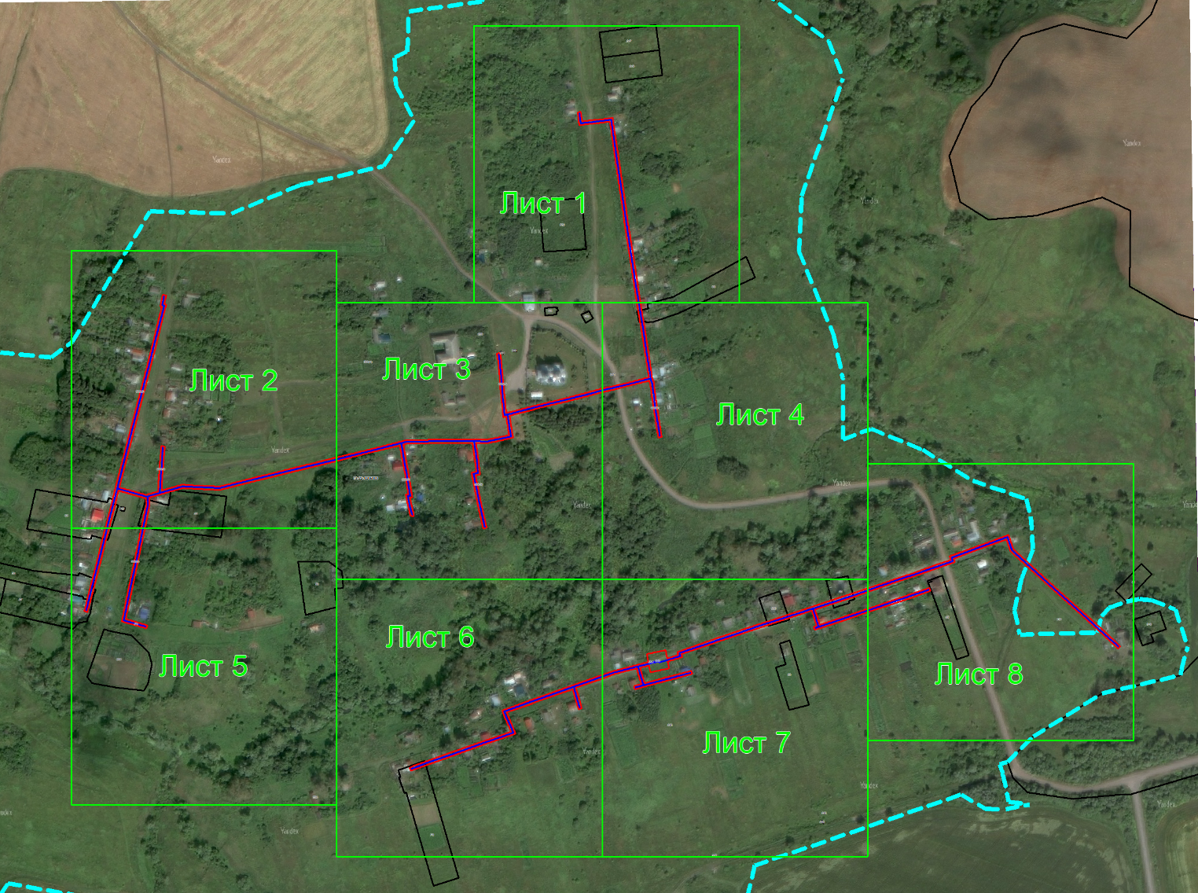
Масштаб 1: 8000
Используемые условные знаки и обозначения:
– область выносного листа,
– номер выносного листа.

Выносной лист №1
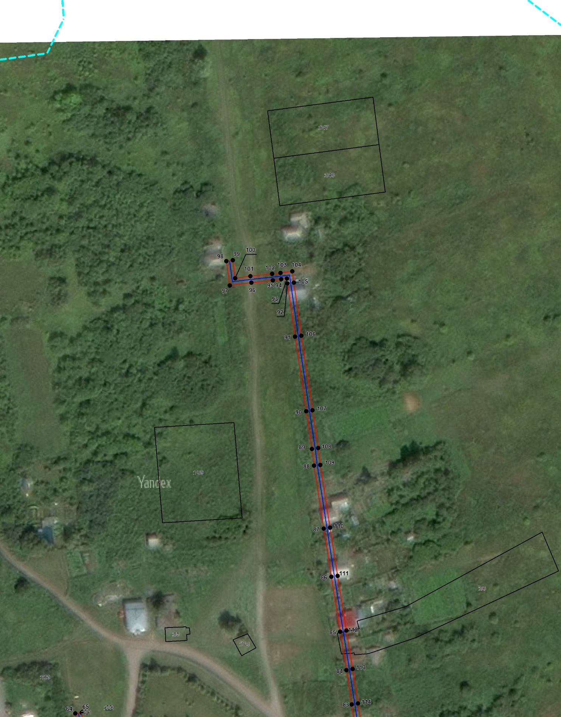
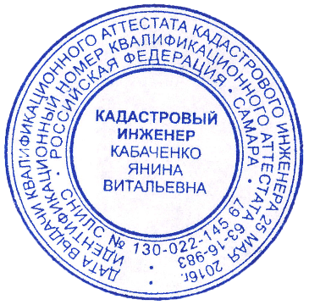
Масштаб 1:2000
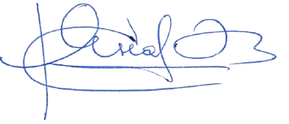
Используемые условные знаки и обозначения приведены на отдельной странице в конце раздела.
Подпись _________________ Кабаченко Я. В. Дата 12 августа 2024 г.

Место для оттиска печати (при наличии) лица, составившего описание местоположения границ объекта

Выносной лист №2
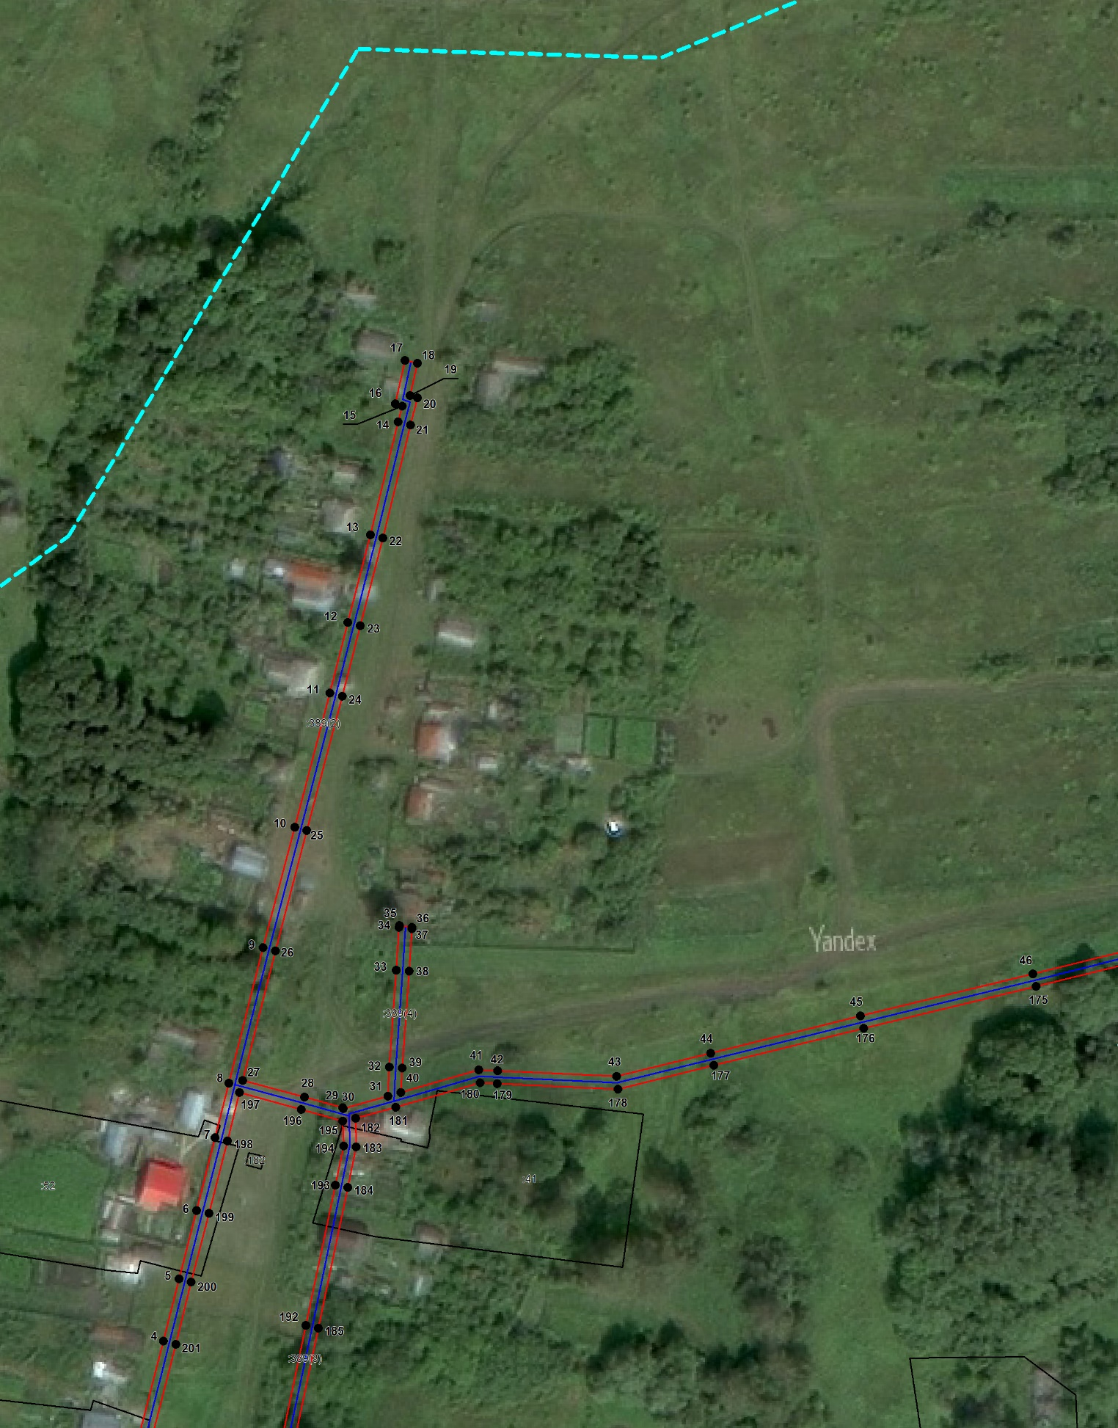
Масштаб 1:2000
Используемые условные знаки и обозначения приведены на отдельной странице в конце раздела.
Подпись _________________ Кабаченко Я. В. Дата 12 августа 2024 г.

Место для оттиска печати (при наличии) лица, составившего описание местоположения границ объекта

Выносной лист №3
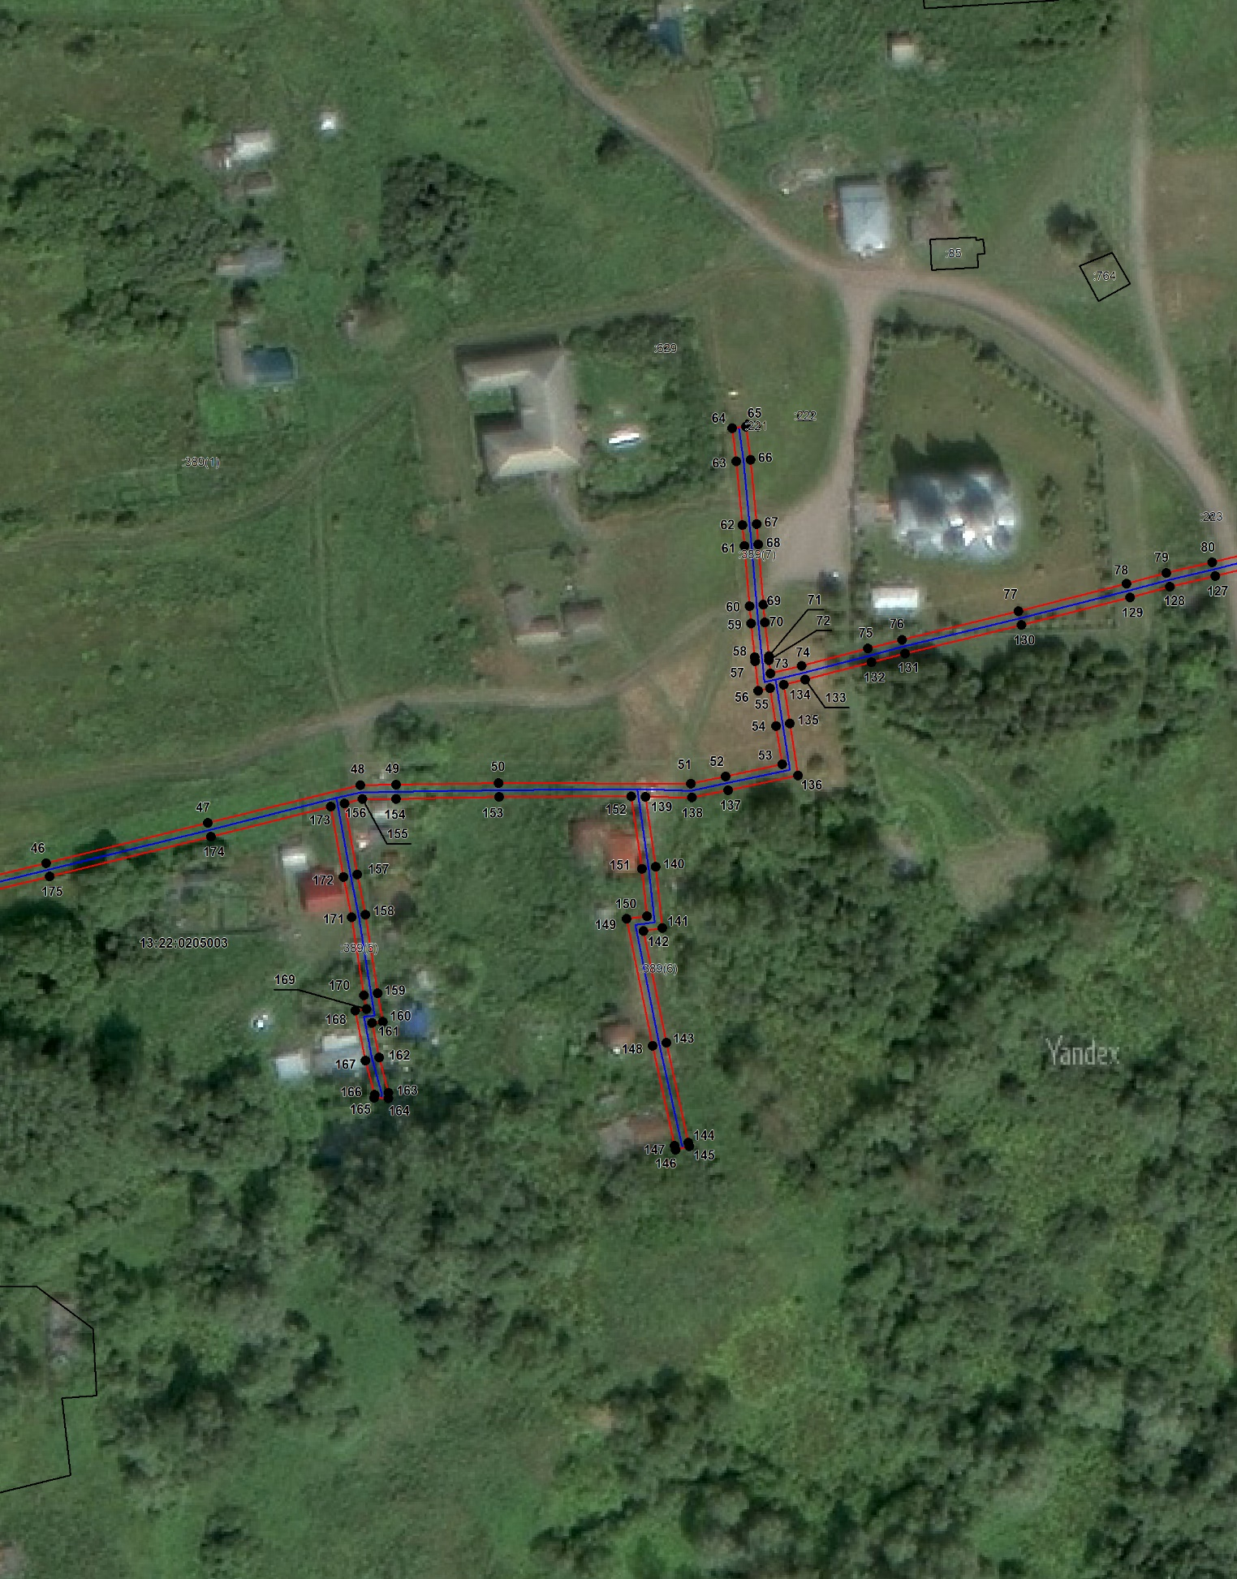
Масштаб 1:2000
Используемые условные знаки и обозначения приведены на отдельной странице в конце раздела.
Подпись _________________ Кабаченко Я. В. Дата 12 августа 2024 г.

Место для оттиска печати (при наличии) лица, составившего описание местоположения границ объекта

Выносной лист №4
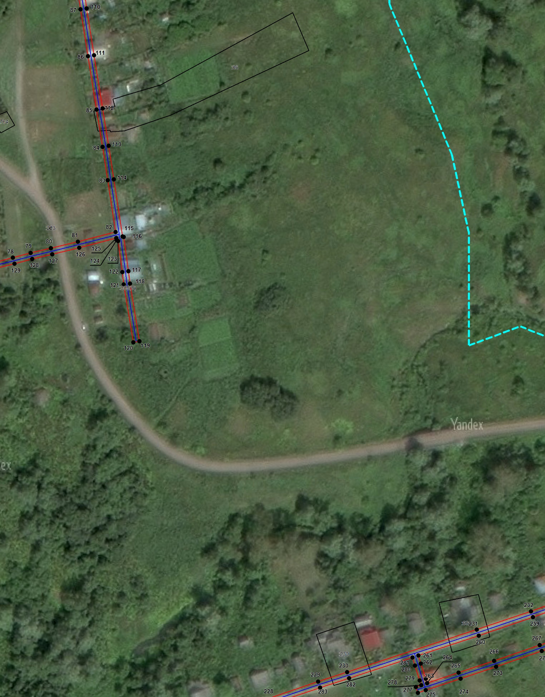
Масштаб 1:2000
Используемые условные знаки и обозначения приведены на отдельной странице в конце раздела.
Подпись _________________ Кабаченко Я. В. Дата 12 августа 2024 г.

Место для оттиска печати (при наличии) лица, составившего описание местоположения границ объекта

Выносной лист №5
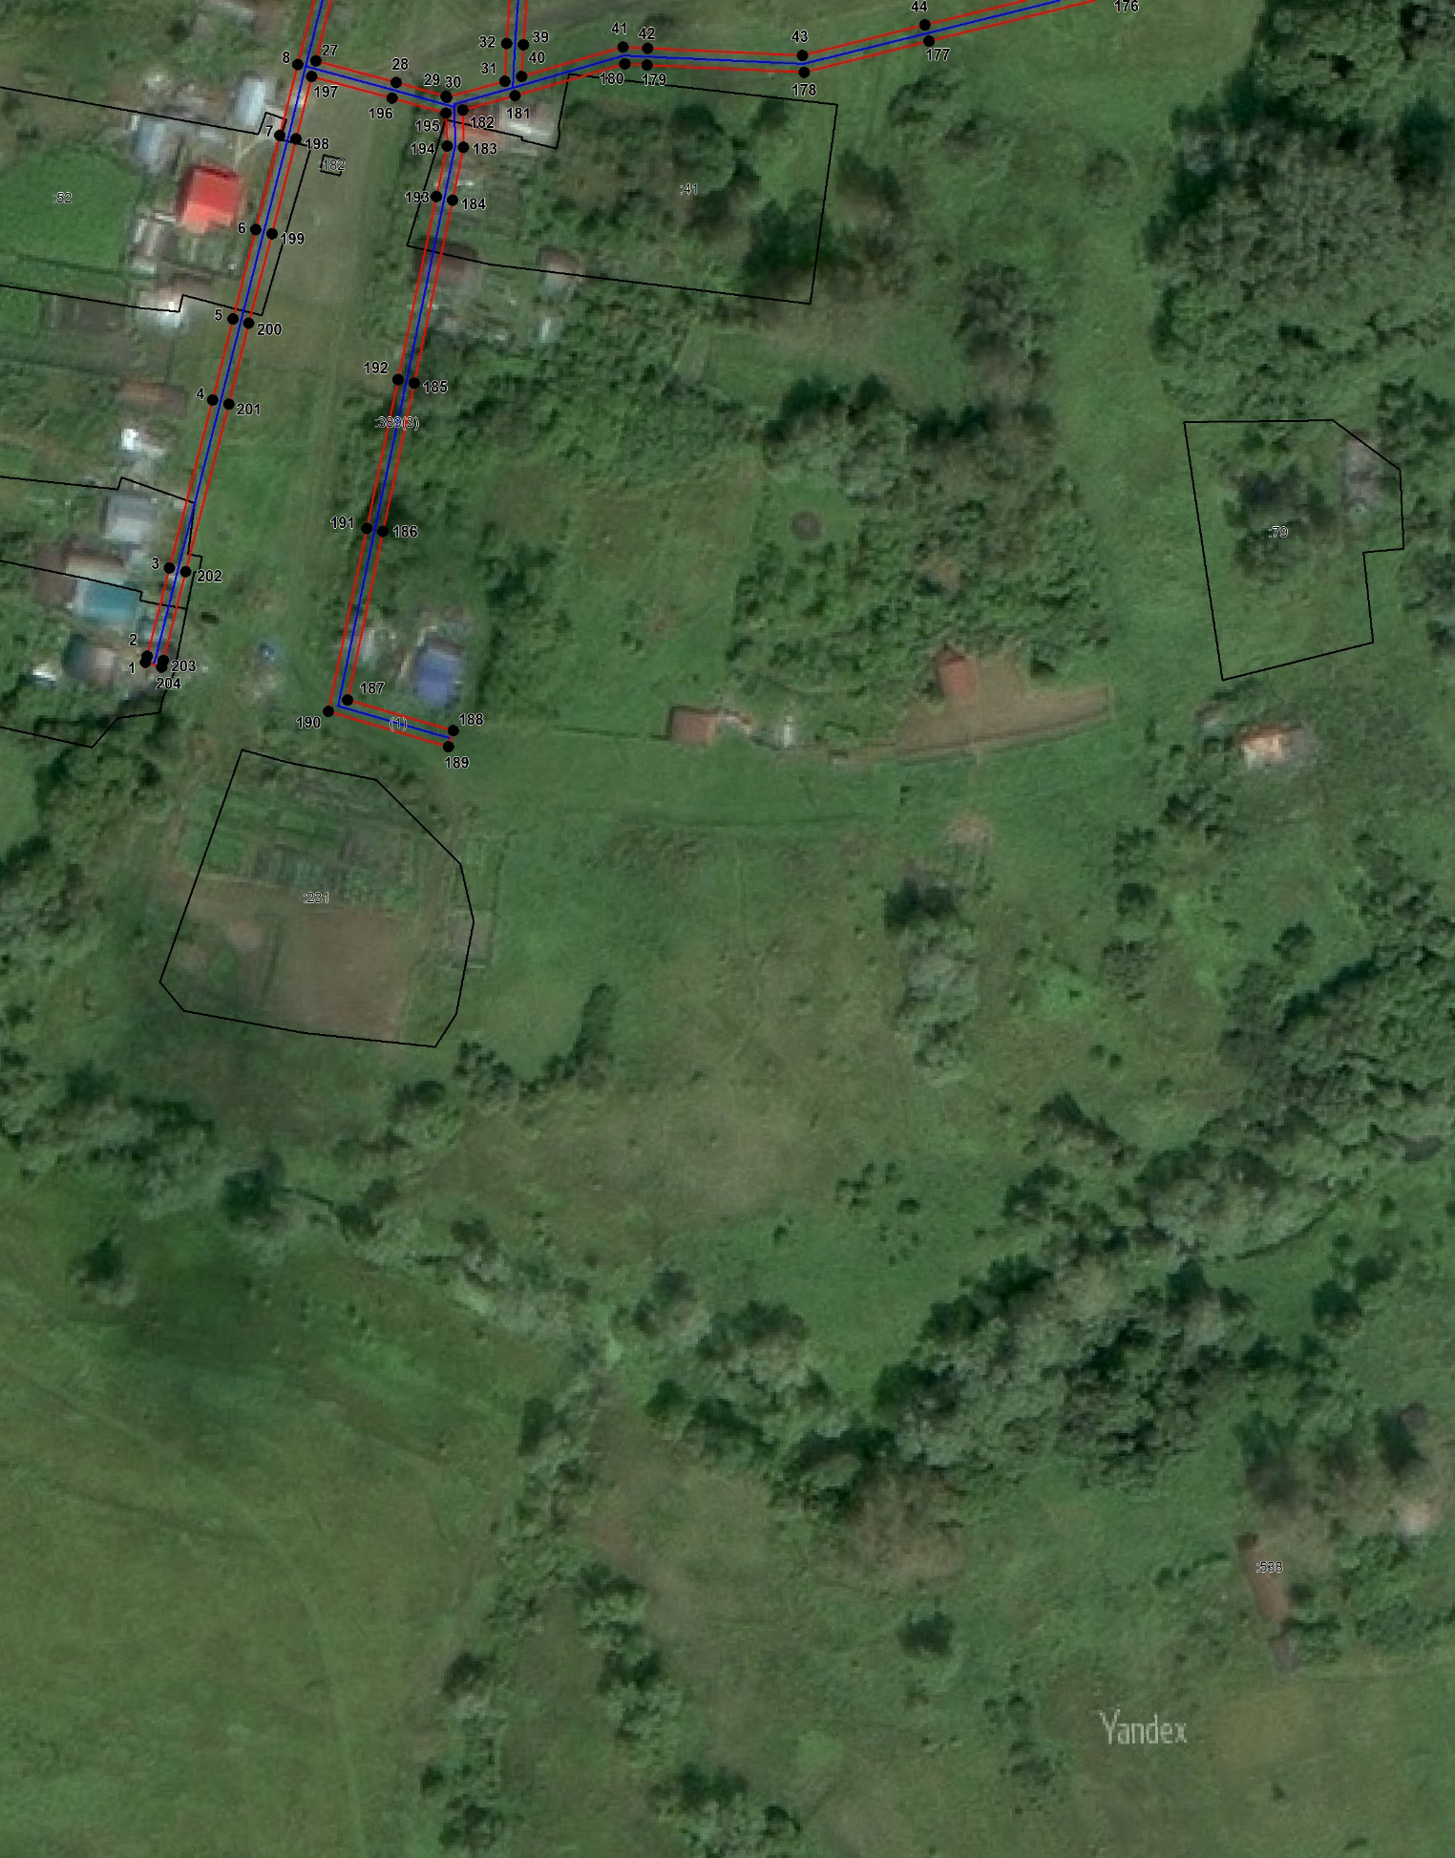
Масштаб 1:2000
Используемые условные знаки и обозначения приведены на отдельной странице в конце раздела.
Подпись _________________ Кабаченко Я. В. Дата 12 августа 2024 г.

Место для оттиска печати (при наличии) лица, составившего описание местоположения границ объекта

Выносной лист №6
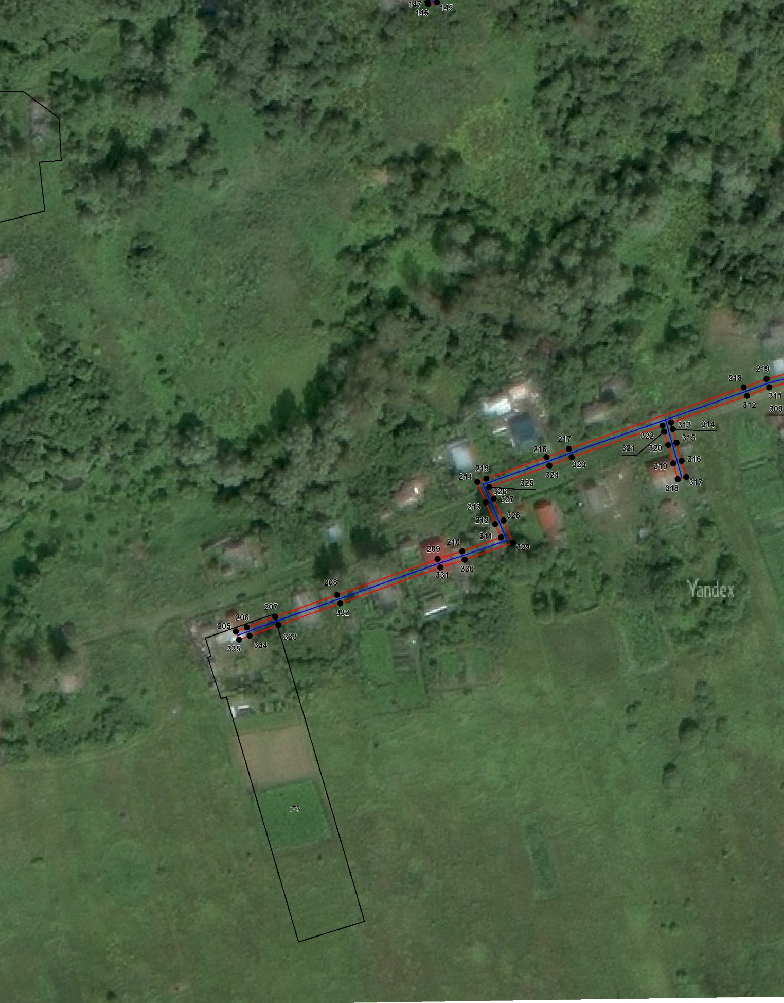
Масштаб 1:2000
Используемые условные знаки и обозначения приведены на отдельной странице в конце раздела.
Подпись _________________ Кабаченко Я. В. Дата 12 августа 2024 г.

Место для оттиска печати (при наличии) лица, составившего описание местоположения границ объекта

Выносной лист №7
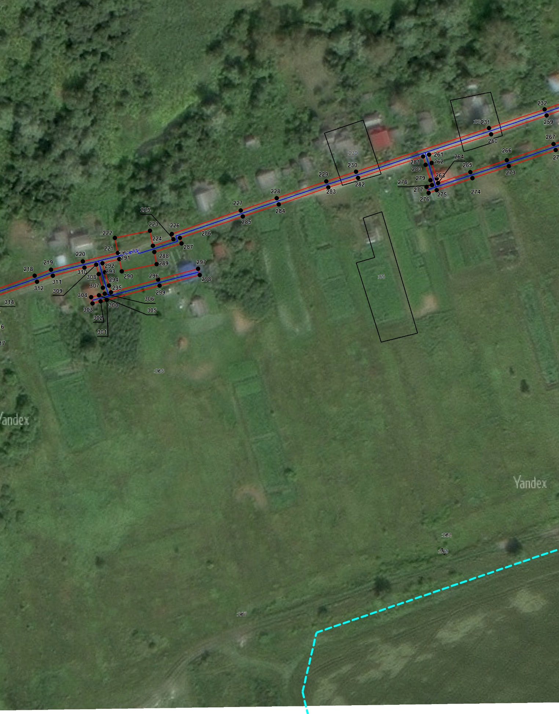
Масштаб 1:2000
Используемые условные знаки и обозначения приведены на отдельной странице в конце раздела.
Подпись _________________ Кабаченко Я. В. Дата 12 августа 2024 г.

Место для оттиска печати (при наличии) лица, составившего описание местоположения границ объекта

Выносной лист №8
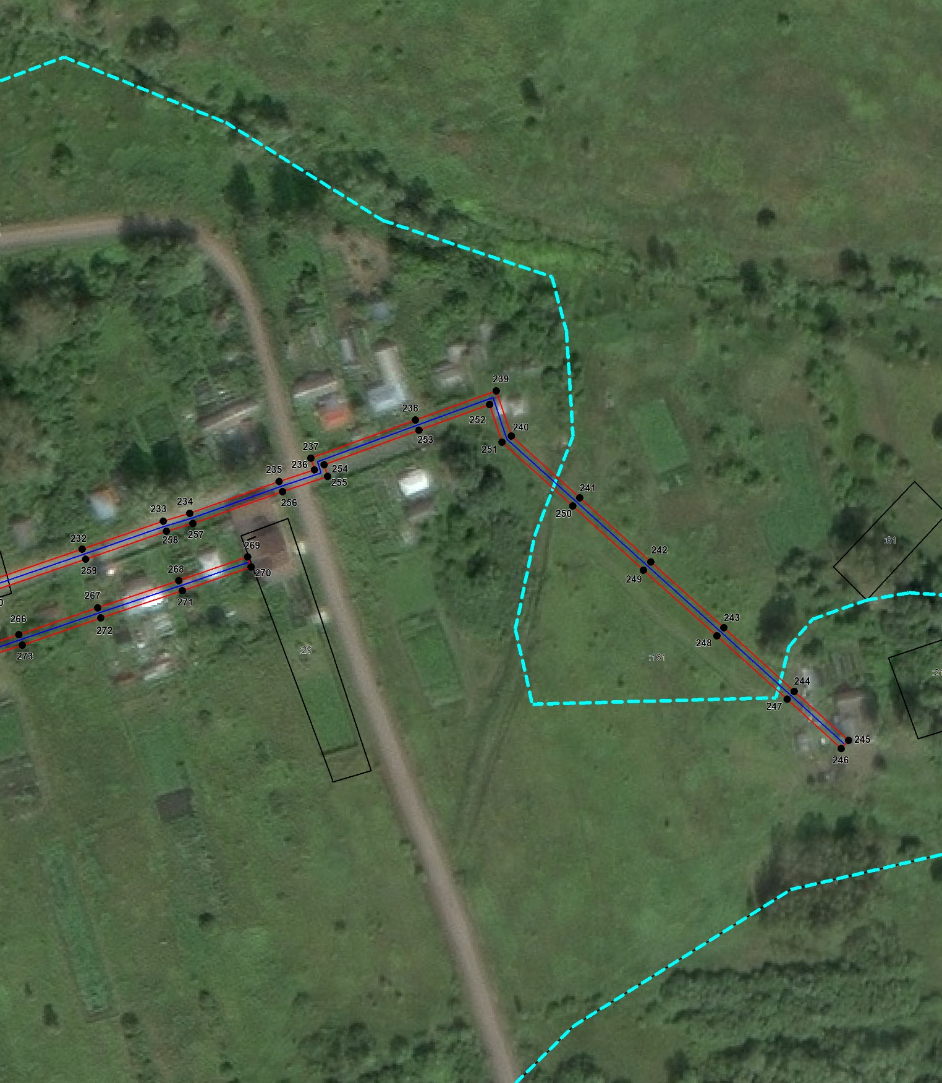
Масштаб 1:2000
Используемые условные знаки и обозначения приведены на отдельной странице в конце раздела.
Подпись _________________ Кабаченко Я. В. Дата 12 августа 2024 г.

Место для оттиска печати (при наличии) лица, составившего описание местоположения границ объекта

Используемые условные знаки и обозначения:

 | – граница публичного сервитута,
 | – газопровод,
 | – границы земельных участков,
 | – границы кадастровых кварталов,
 | – установленные границы административно-территориальных образований,
 | – границы населенных пунктов,
• | – характерная точка публичного сервитута.

